Cao Nhật Hào

MSSV: 0950080099

**LAB 6**

**LAB6:**

* Bước 1:Xây dựng trang đặt hàng.
* Trong Controller: GiohangController
* Cập nhật phương thức DatHang().

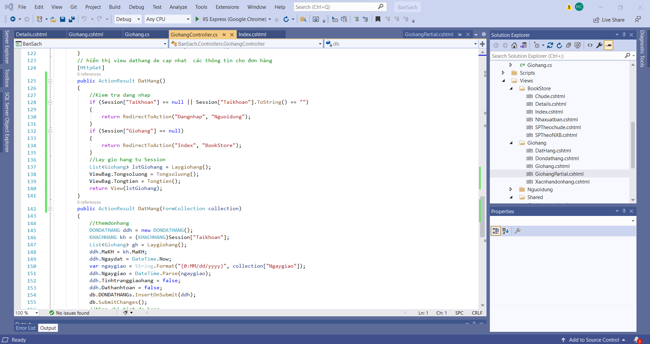

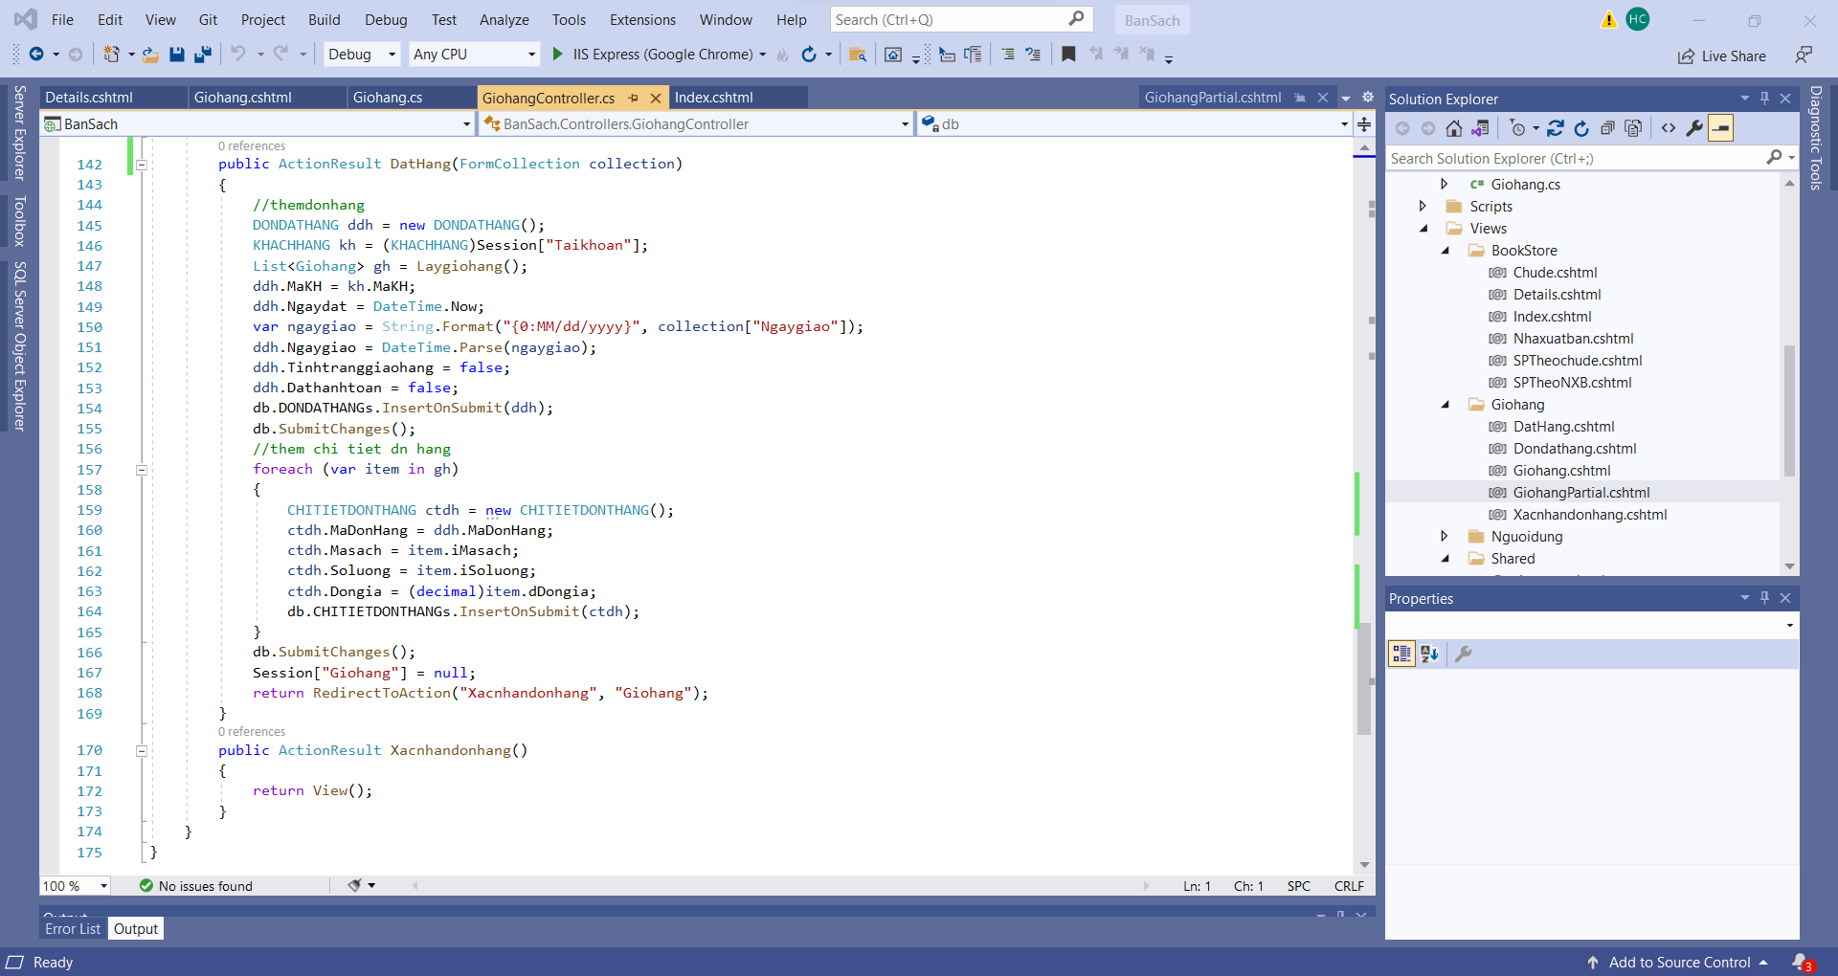

* Bước 2:Tạo View DatHang từ Action này và thiết kế như sau :

